|  |
| --- |
| Laboratorio de Computación  Salas A y B |
|  |

|  |  |
| --- | --- |
| Profesor: | ING. Rodriguez Espino Claudia |
| Asignatura: | Fundamentos de programación |
| Grupo: | 1104 |
| No de Práctica(s): | Practica No.1 |
| Integrante(s): | Barrionuevo Pérez Daniel Alejandro |
|  |  |
| No. de Equipo de cómputo empleado: | No.6 |
| Semestre: | Primer semestre |
| Fecha de entrega: | 19/09/2018 |
| Observaciones: |  |
|  |  |

CALIFICACIÓN: ________________

**Objetivo:**

Descubrir y utilizar herramientas de software que se ofrecen en Internet que permitan realizar actividades y trabajos académicos de forma organizada y profesional a lo largo de la vida escolar, tales como manejo de repositorios de almacenamiento y buscadores con funciones avanzadas.

**Introducción:**

El uso de un equipo de cómputo se vuelve fundamental para el desarrollo de muchas de las actividades y tareas cotidianas que se realizan día con día, no importando el giro al creando nuevas y versátiles soluciones que apoyen y beneficien directamente a la sociedad al realizar dichas actividades; es por ello, que comprender cómo funciona y cómo poder mejorar dicho funcionamiento se vuelve un tema importante durante la formación del profesionista en ingeniería. Es por lo anterior, que en el desarrollo de proyectos se realizan varias actividades donde la computación es un elemento muy útil. De las actividades que se realizan en la elaboración de proyectos o trabajos podemos mencionar: ♣ Registro de planes, programas y cualquier documento con información del proyecto en su desarrollo y en producción. ♣ Almacenamiento de la información en repositorios que sean accesibles, seguros y que la disponibilidad de la información sea las 24 hrs de los 360 días del año. ♣ Búsqueda avanzada o especializada de información en Internet. En la presente práctica se presentarán las herramientas de apoyo a la realización de dichas actividades.

**Desarrollo:**

Lo primero que realizamos en esta práctica, fue poner en el buscador de Google fue poner “imágenes natación **or** futbol”. La palabra “or” que agregamos a nuestra búsqueda nos ayuda a buscar imágenes (como es en este caso) o alguna otracosa, que estén relacionadas en exclusivo con el futbol o la natación.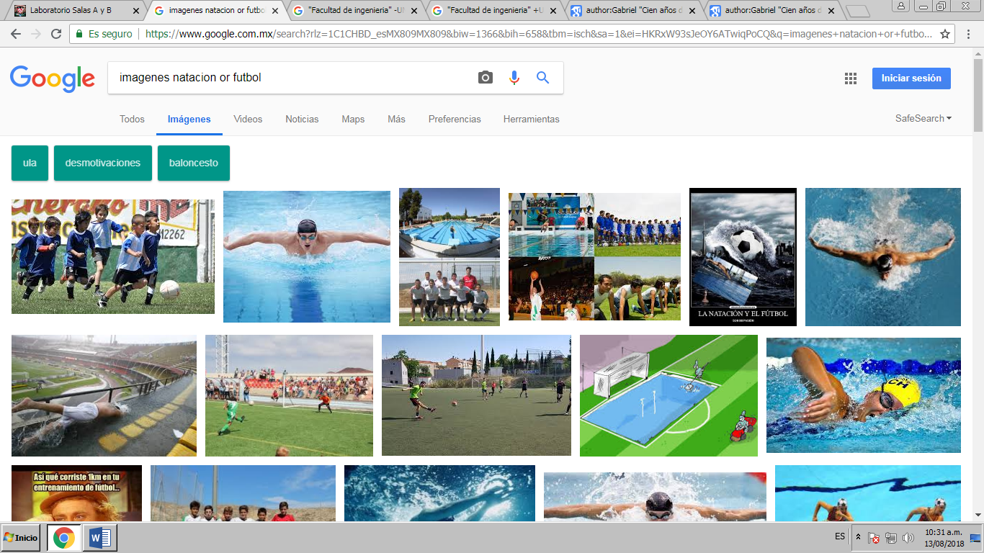

Posteriormente realizamos la misma búsqueda con la única excepción de que esta vez le agregamos “**-**box”. El cual nos ayudo a que en nuestra búsqueda eliminara todo dato, imagen, etc acerca del box.

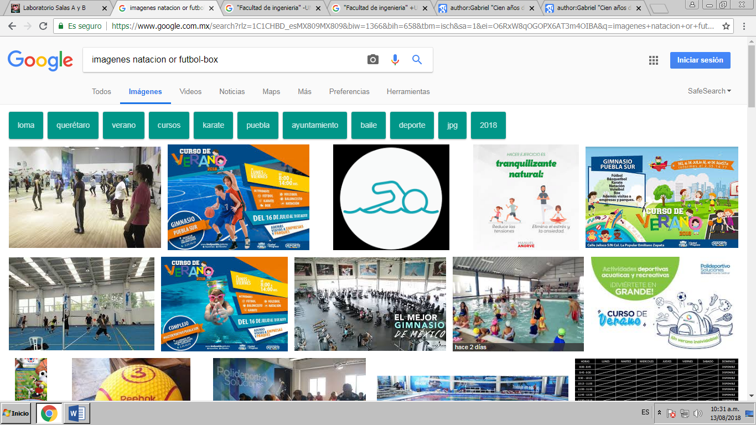

Otra característica que realizamos fue el de las comillas. En nuestro buscador pusimos: **“**jornada de futbol mexicano**”.** Lo cual nos permite buscar únicamente los datos acerca de la jornada de futbol mexicano.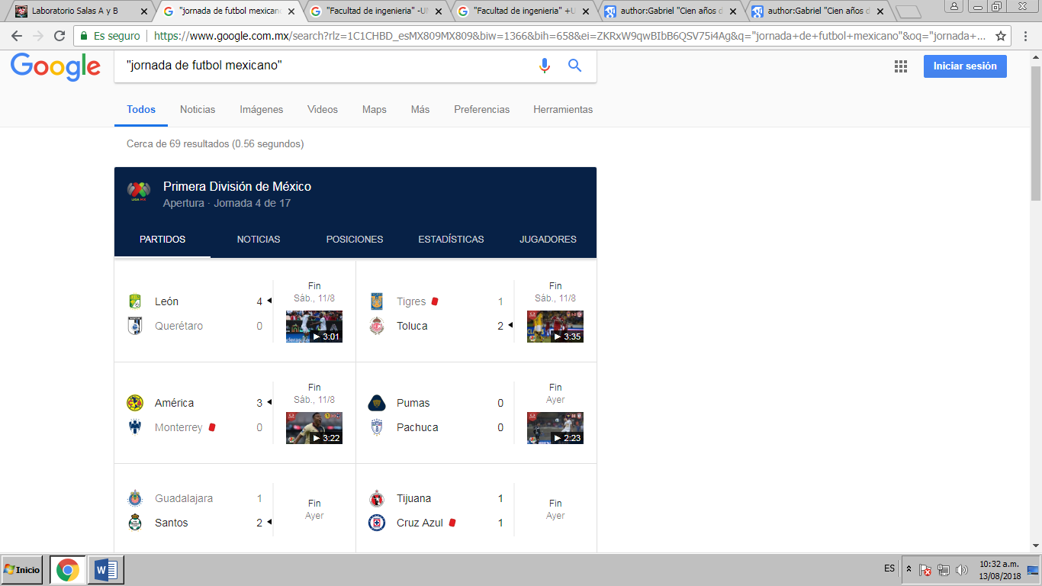

Después, utilizamos un comando que nos permite definir cualquier palabra que deseemos el cual es: “define:”. En este caso, nosotros definimos la palabra “computación” poniendo. “**define**:computación”

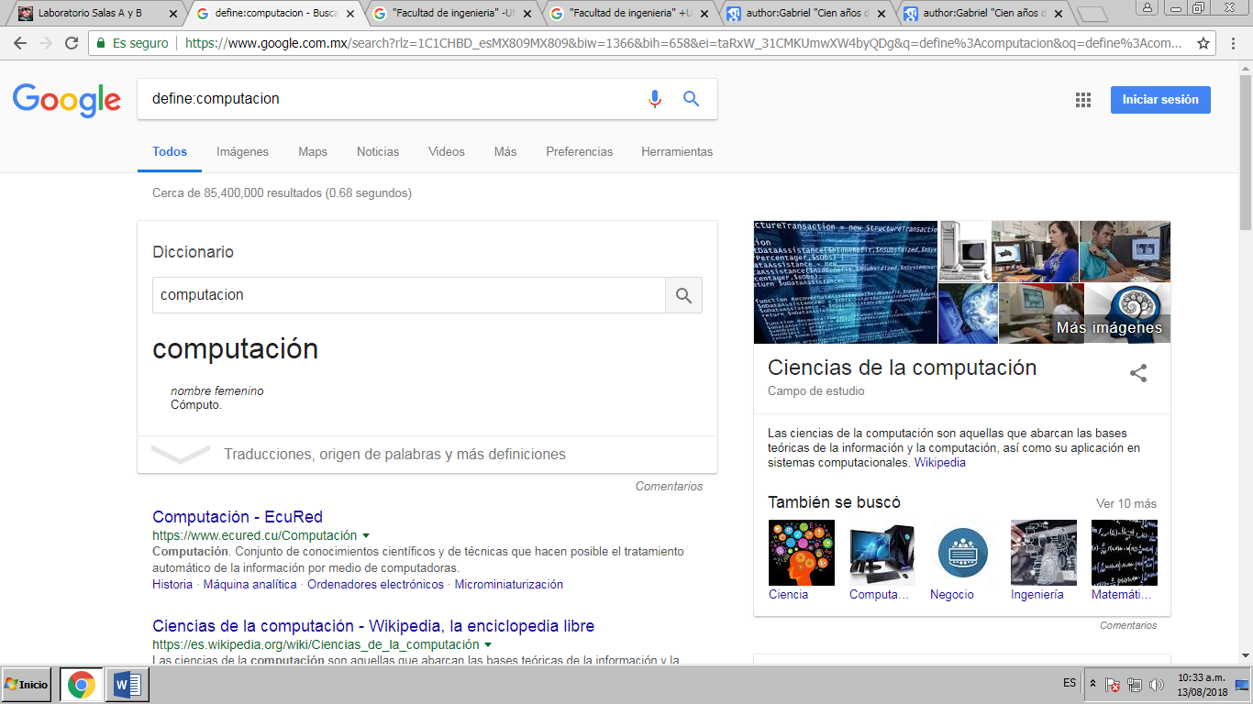

El siguiente comando que utilizamos fue el de “**site:**”. Este comando nos ayuda a buscar en una única página determinada. Nosotros realizamos la búsqueda: “**site**.cnnmexico.com**~**olimpiadas 2012**..**2013” pero por algún error no salió la búsqueda que deseábamos.

Cabe mencionar que en esta búsqueda utilizamos dos símbolos nuevos los cuales son **~** y **..** , los cuales nos ayudan a encontrar datos relacionadas con alguna palabra y para buscar en intervalos de tiempo respectivamente.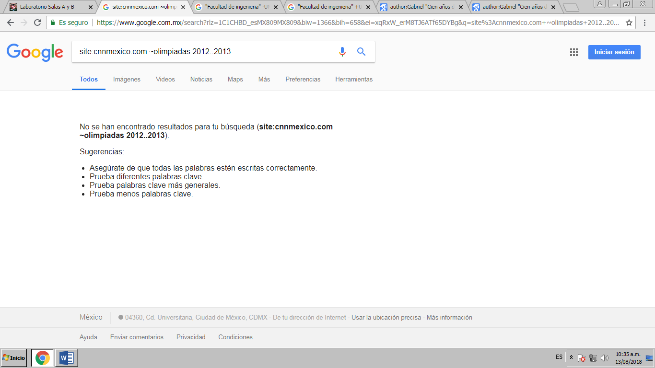

Lo siguiente que hicimos fue aplicar tres tipos de comandos: **intitle, intext** y **filetype.**

Intitle nos permite encontrar páginas que contenga algún título en específico. Intext nos ayuda a limitar la búsqueda en algún termino en específico y filetype para obtener algún tipo de documento en particular como pdf, doc, etc.

Nosotros realizamos la siguiente búsqueda:

**Intitle**:”programación en c” **intext**:ingeneria **filetype**: pdf

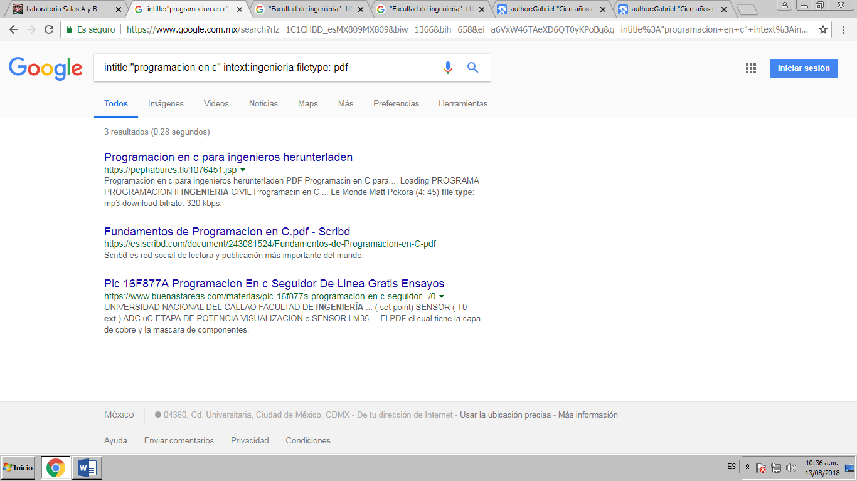

Los motores de búsqueda nos permiten realizar mucas operaciones matematicas por medio de su calculadora, de las cuales, nosotros realizamos las siguientes:

Operaciones simples: 5*9+(sqrt(10))^3

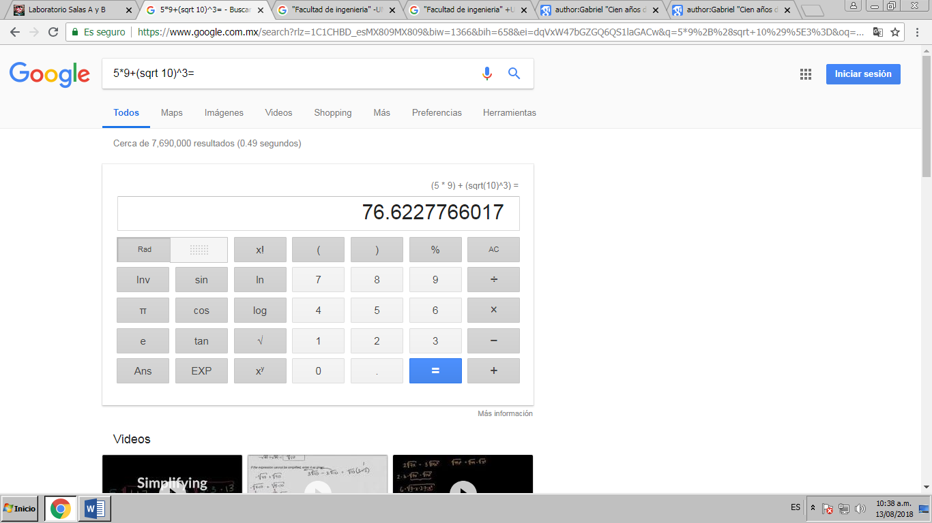

Funciones trigonométricas: sin(1) + cos(0)

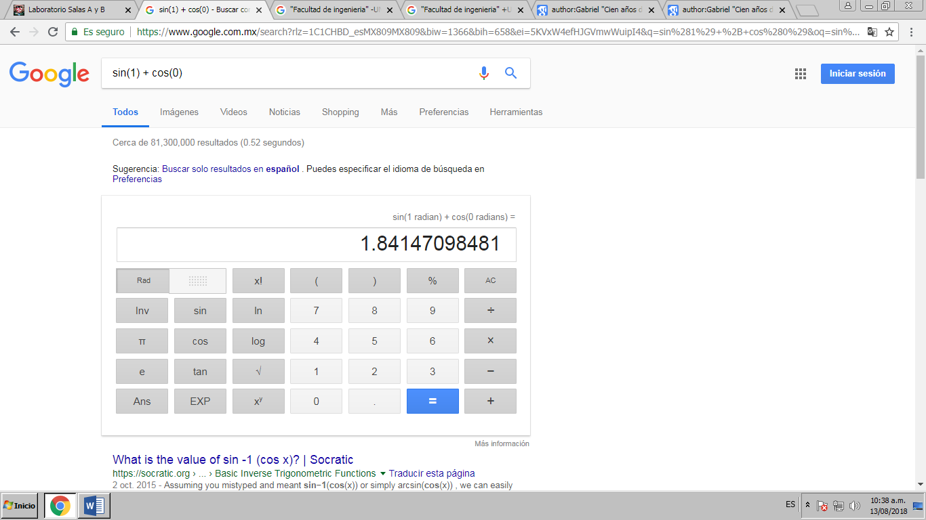

Conversiones:

En este caso se hizo la conversión de grados centígrados a grados Fahrenheit

“90 grados centígrados a Fahrenheit”

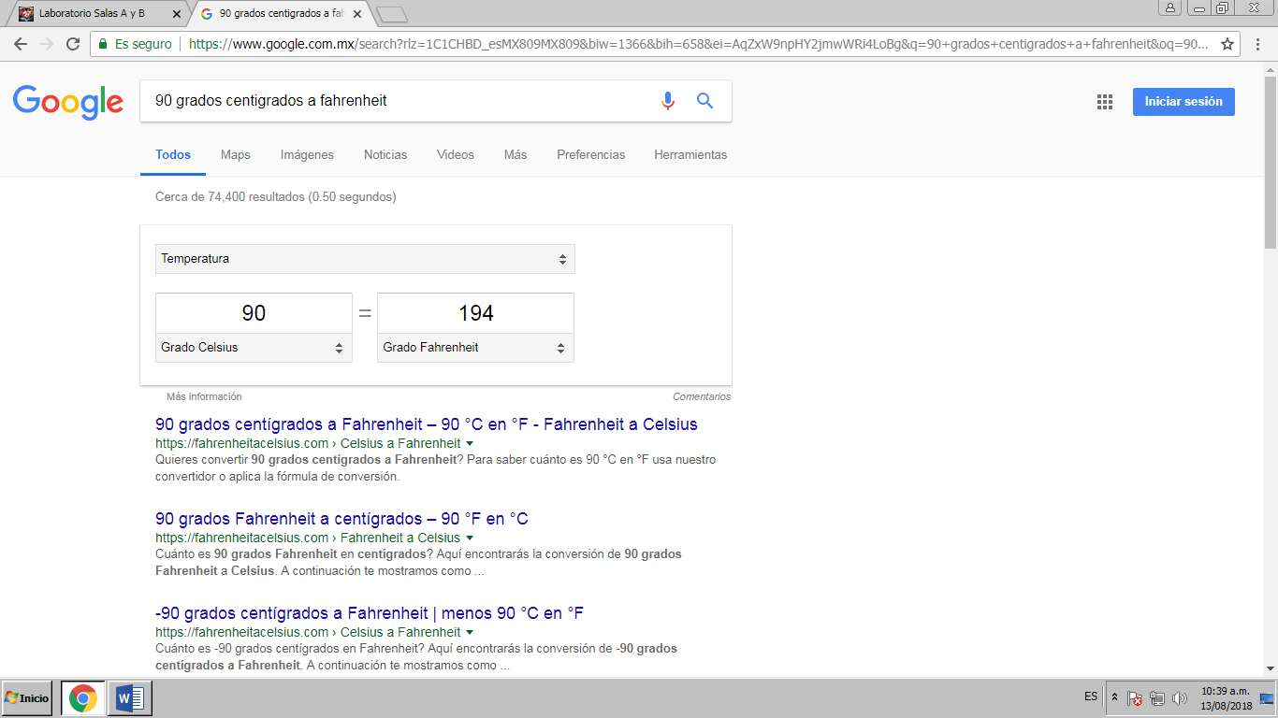

Y así como puede hacer conversiones de temperaturas, también pude hacer la conversión de monedas.

En nuestro caso hicimos la conversión de 100 dolares a pesos mexicanos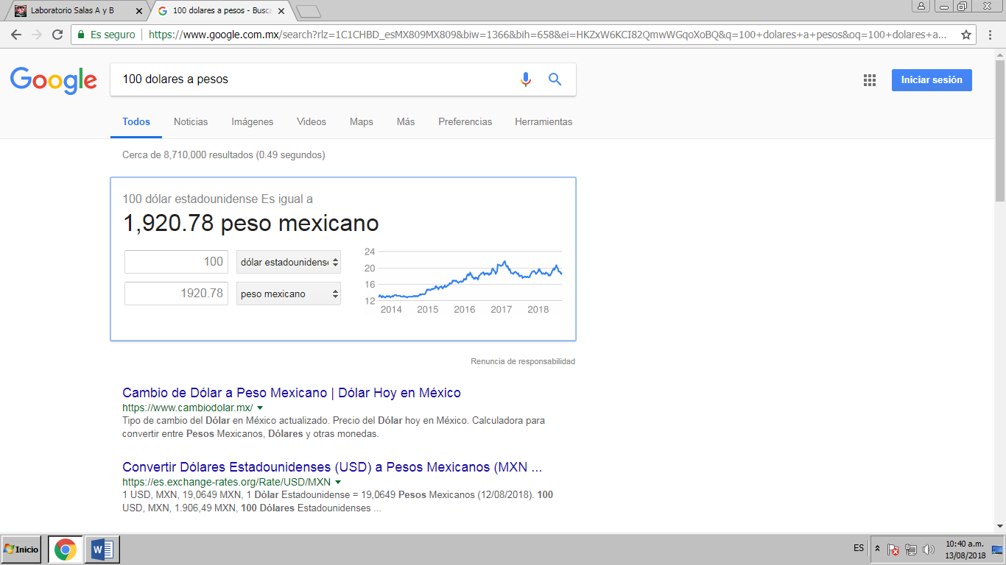

Otra de las herramientas que pudimos aprovechar del motor de búsqueda es la capacidad de graficar funciones, y para esto debemos ocupar los comandos “**sin(x)”** y “**from… to…**”, los cuales, agregan la función y establecen el intervalo.

Nosotros realizamos la función: **sin(x)from** -pi **to** pi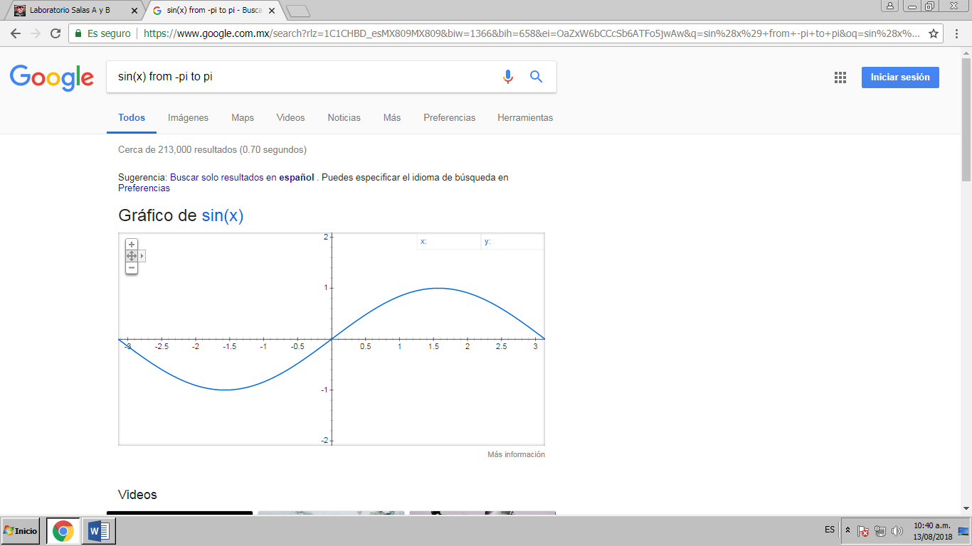

El motor de búsqueda de Google (que es el que hemos estado utilizando todo este tiempo) contiene un buscador especializado para estudiantes ya que en el solo se pueden encontrar artículos, revistas científicas, pdf´s, etc centrados en temas académicos que nos ayuda en gran medida.

Dentro de el utilizamos un comando especial que nos permite buscar cualquier docuemnto de cierto autor en especifico el cual es: “**author**”.

Nosotros buscamos al autor Hoare e hicimos uso de las comillas **“** ya antes mencionadas.  
**author**:Hoare “quicksort”

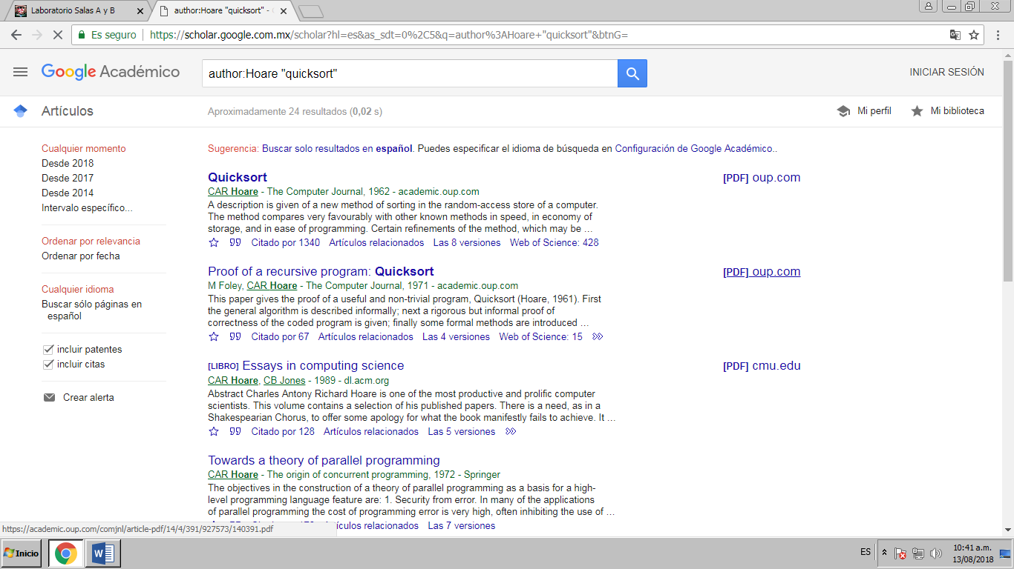

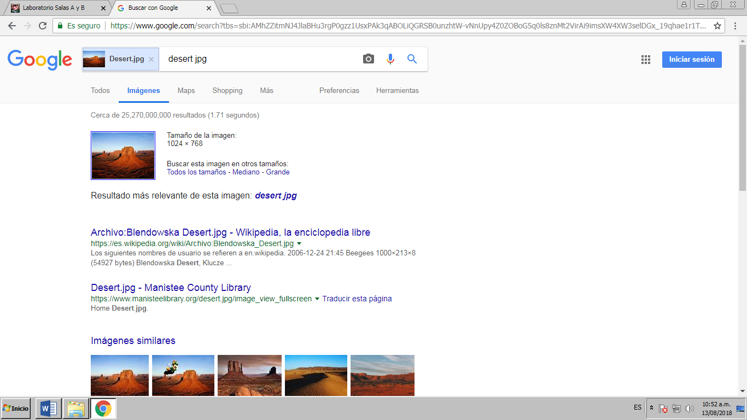La ultima herramienta que conocimos fue el de “Google imágenes” el cual nos permite que desde una imagen que tengamos en el ordenador, sea arrastrastrada al buscador de Google y este busque imágenes similares a la que nosotros seleccionamos.

Para finalizar la práctica, se resolvieron algunos ejercicios para fortalecer lo antes visto, los cuales eran:

1. Buscar de tal forma que solo nos aparezcan resultad de la facultad de ingeniería

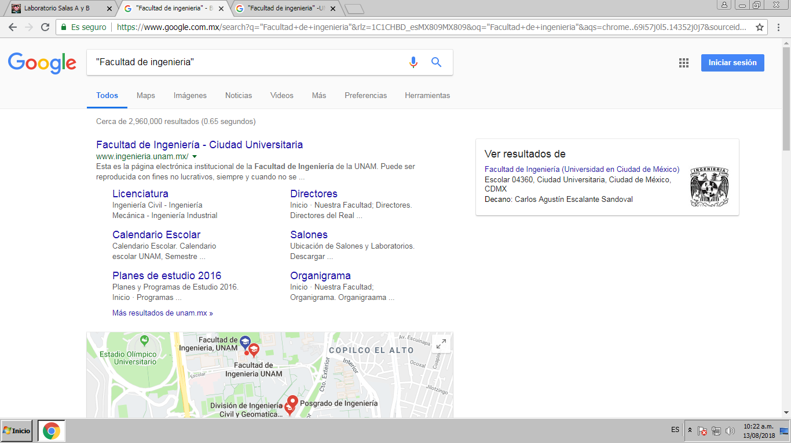

1. Buscar de tal forma que solo nos aparezcan resultados de la facultad de ingeniería pero que no aparezcan resultados de la UNAM

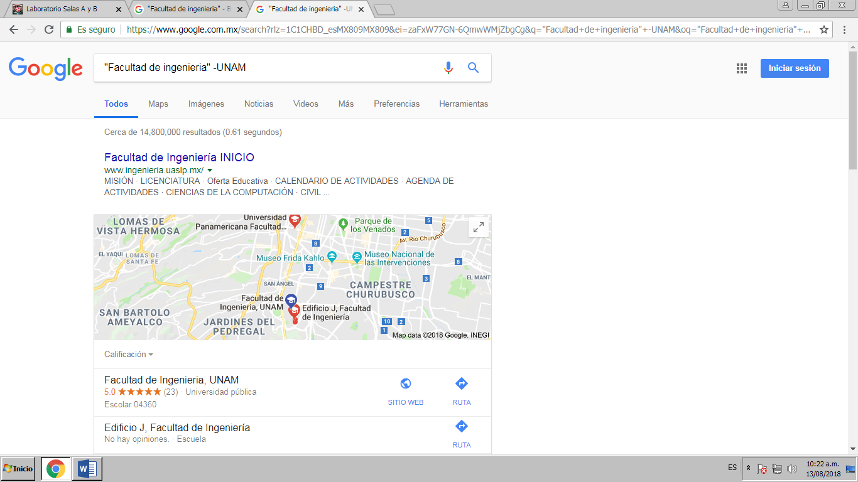

1. Buscar de tal forma que solo nos aparezcan resultados de la facultad de ingeniería pero que solo aparezcan resultados de la UNAM. 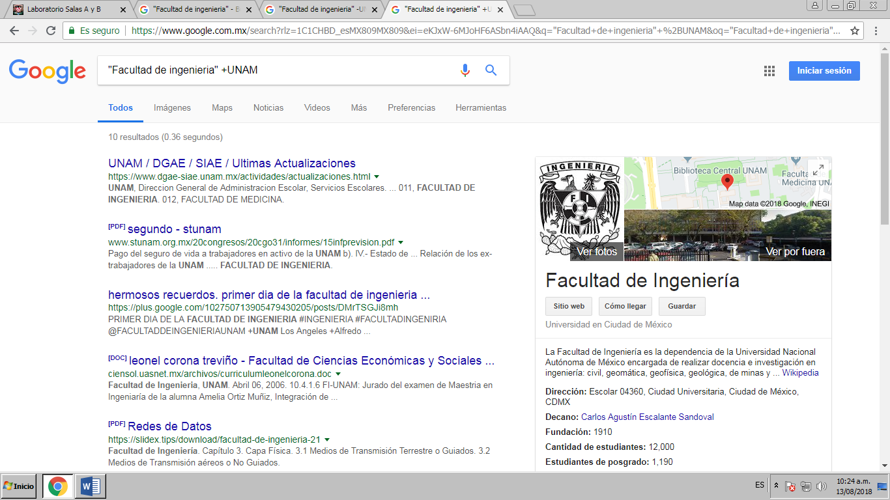
2. Buscar en algún sitio en específico con la característica de que solo aparezcan datos de la UNAM



1. Buscar en Google académico el autor Gabriel García Márquez y con la característica de que solo aparezcan datos de su libro “cien años de soledad”

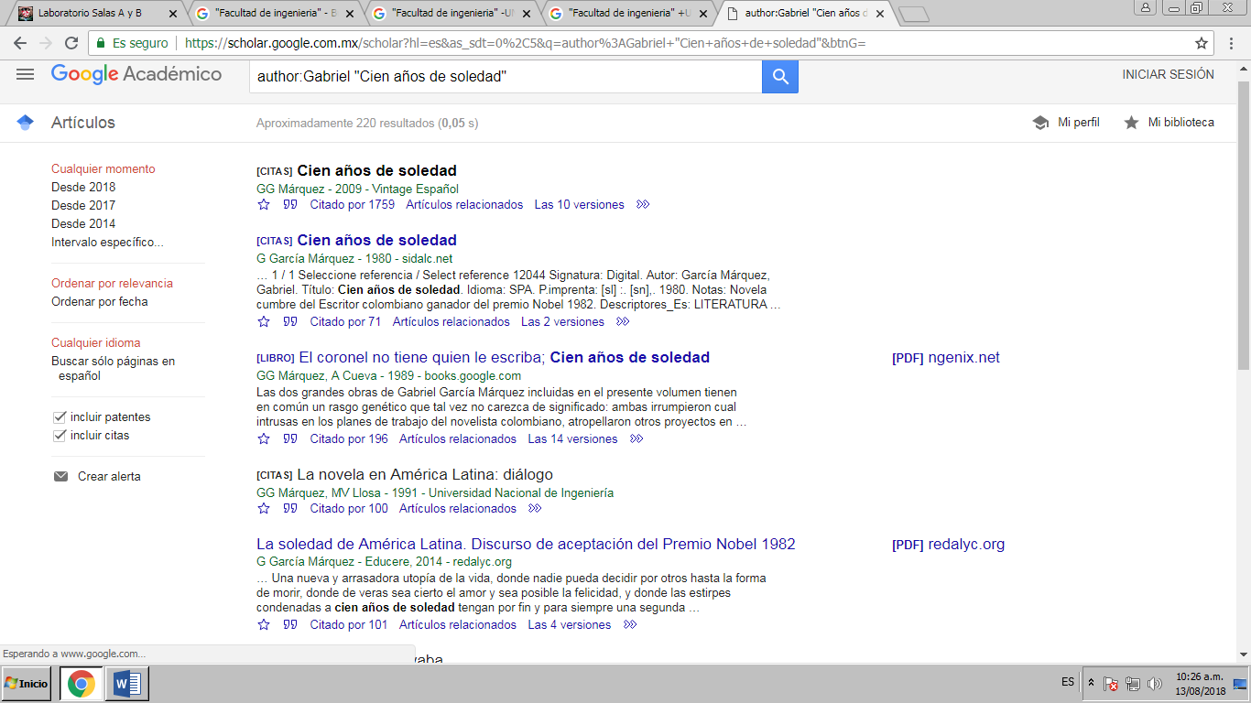

1. Buscar en Google académico el autor Gabriel García Márquez y con la característica de que solo aparezcan datos de su libro “cien años de soledad” Y sean todos los resultados archivos pdf

